Дарынды жасөспірімдерге арналған Ақтөбе облыстық мамандандырылған «Білім-инновация» лицей-интернаты КММ
Еңбекқорлық айына арналған іс-шара | 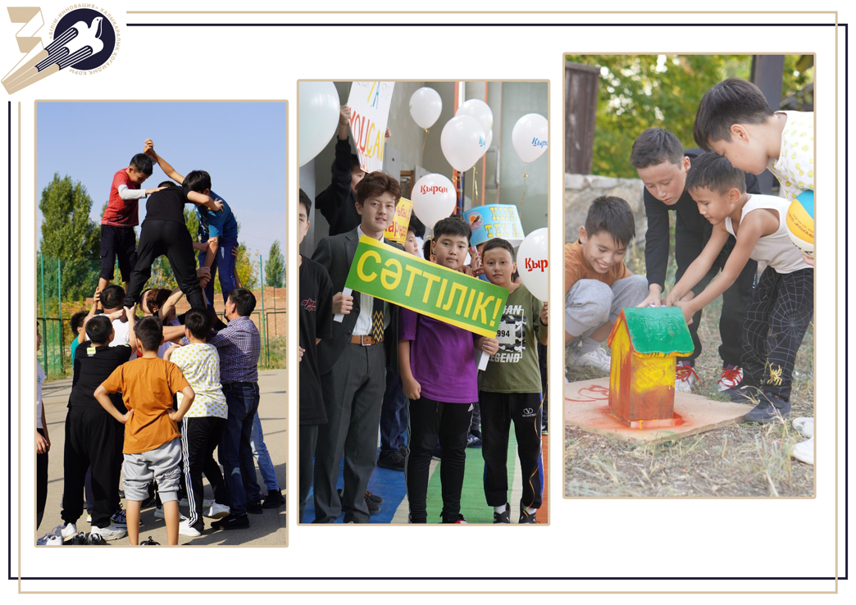
Ата-аналар арасындағы «BrainRain» ойыны | 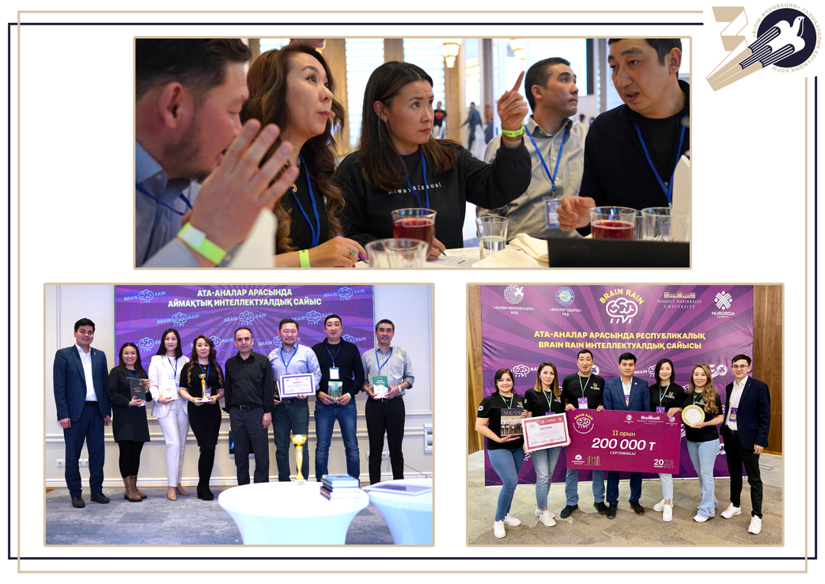
«Жігіт сұлтаны»  сайысы | 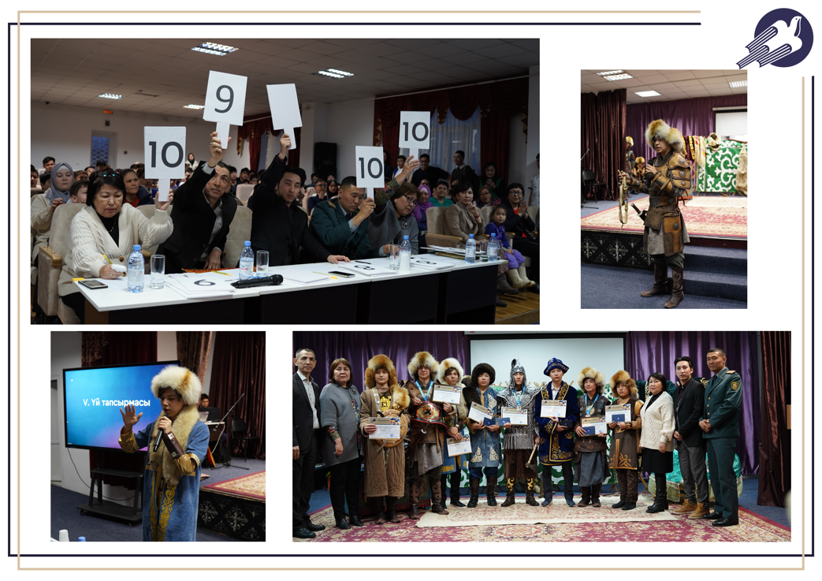
Наурыз мерекесін тойлау | 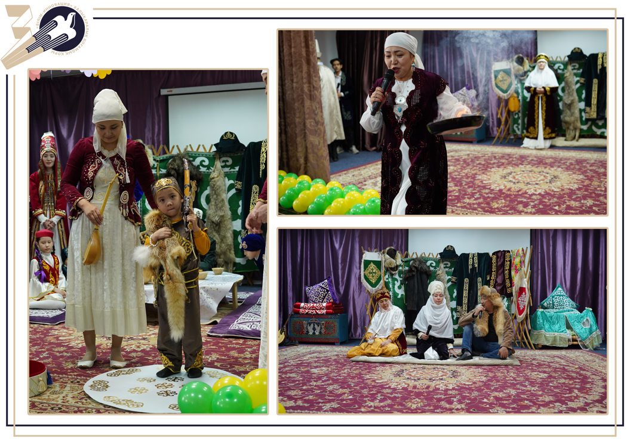
Алғыс айту күніне арналған құттықтаулар | 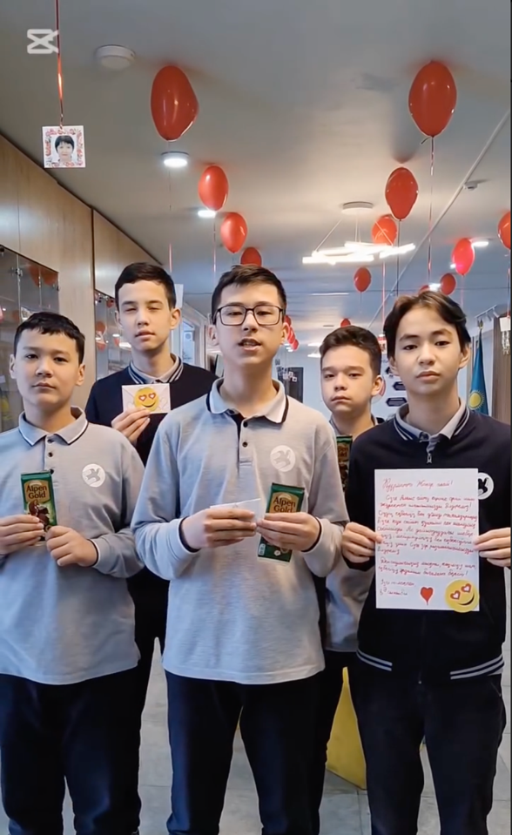
«Қамқор»  жобасы | 